МУНИЦИПАЛЬНОЕ ОБЩЕОБРАЗОВАТЕЛЬНОЕ УЧРЕЖДЕНИЕ
Гимназия № 23

454084, г. Челябинск, ул. Кирова, 44; Телефон: (351) 791-55-03; Факс: (351) 791-15-07;
E-mail: chsch23@rambler.ru
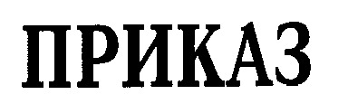
№
от

О создании и полномочиях Совета
по введению ФГОС нового поколения

В целях обеспечения эффективного введения обучения в соответствии с ФГОС нового поколения на основании на основании приказа МОиН РФ «Об утверждении и введении в действие федерального государственного образовательного стандарта начального общего образования» № 373 от 06.10.2009

ПРИКАЗЫВАЮ:

1. Создать Совет по введению новых ФГОС начального общего образования в составе:
Председатель совета Запускалова Н.С.
Заместитель председателя Добрынина Н.А.
Члены Совета:
Песина Т.В.
Лотова Т.П.
Рычкова Н.И.
Гужина С.А.
2. Поручить Совету по введению новых ФГОС начального общего образования осуществление информационного, научно-методического сопровождения процесса введения ФГОС нового поколения.
3. Ввести в действие Положение о Совете по введению новых ФГОС начального общего образования.

Директор МОУ гимназии № 23 Н.С. Запускалова

Лотова

